1,具有p（p>=3）个结点的非哈密顿图的边数最多有多少条？
A,(p-1)(p-2)/2+1
B,p(p-1)/2-p
C,p(p-1)/2-(p-3)
D,(p-1)(p-2)/2
答案:A->奥尔定理（Ore's Theorem）的推论边界

哈密顿图（回路/圈）要求每个点度数至少为 2
因此少算一个点一定不满足

2,以下4个图中，哪个有哈密顿圈？
A,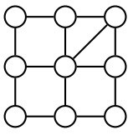
B,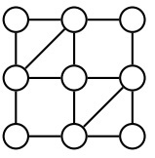
C,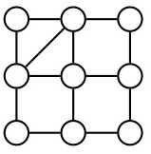
D,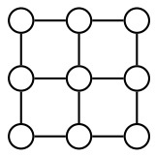
答案:A
画画

3,哈密顿图中每个结点的度都大于等于２。
A,错误
B,正确
答案:B
具有哈密顿路的图称为半哈密顿图。
具有哈密顿圈的图称为哈密顿图。
所以哈密顿图首先是个圈
4,图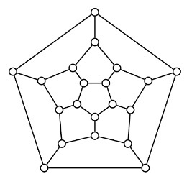是哈密顿图。
A,正确
B,错误
答案:A
十二面体图（dodecahedral graph），它是一个典型的哈密顿图

5,图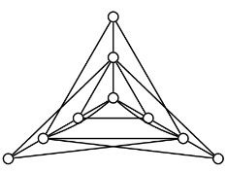是哈密顿图。
A,错误
B,正确
答案:A

6,图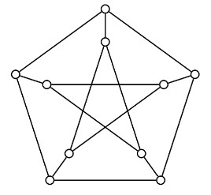是哈密顿图。
A,错误
B,正确
答案:A

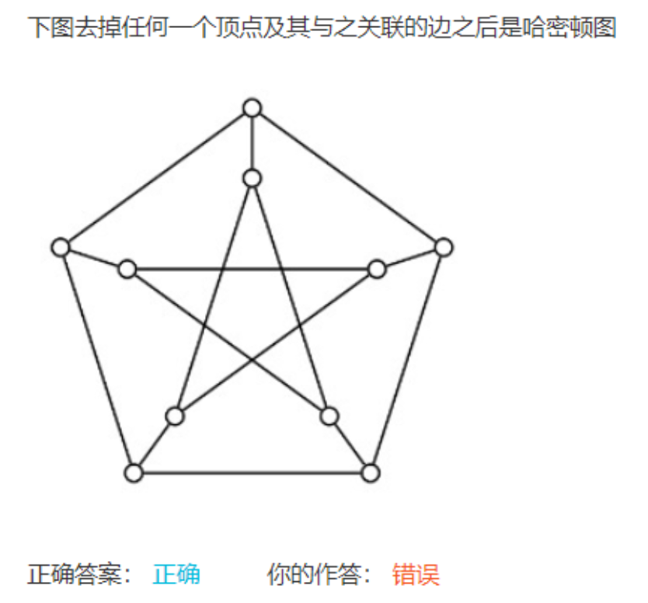

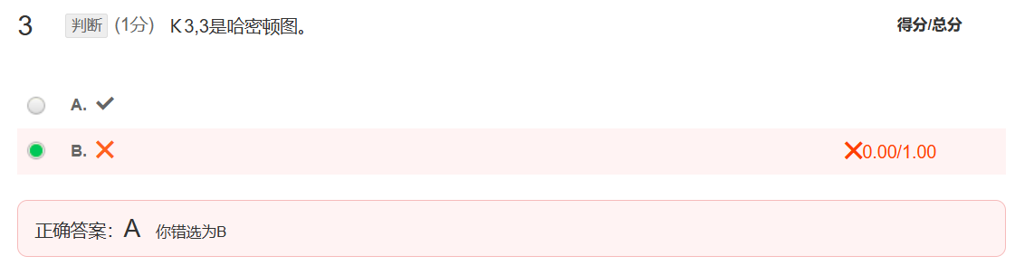
满足判断哈密顿图的充分条件：（最长路法）
设 G 是一个有 p 个顶点的图，p≥3。若δ(G)≥p/2，则 G 是一个哈密顿图。

根据必要条件：（着色法）若是完全图K左右要求一样（不同着色数量相同）
- 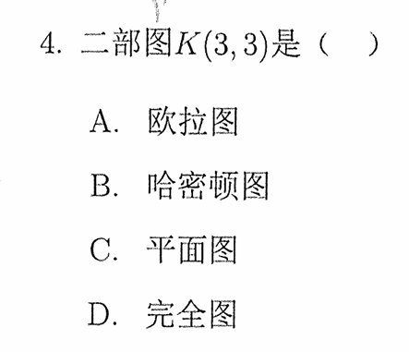
- A. 欧拉图：欧拉图要求所有顶点度数均为偶数。K3,3​ 中每个顶点度数为 3（奇数），不满足条件，因此不是欧拉图。❌
- B. 哈密顿图：K3,3​ 是典型的哈密顿图，存在经过所有顶点的回路（哈密顿回路）。✅
- C. 平面图：根据库拉托夫斯基定理，K3,3​ 是非平面图的核心禁图之一，无法在平面上无交叉地画出。❌
- D. 完全图：完全图 Kn​ 要求任意两个顶点之间都有边，而 K3,3​ 仅在两个互补顶点子集之间连边，子集内部无边，因此不是完全图。❌
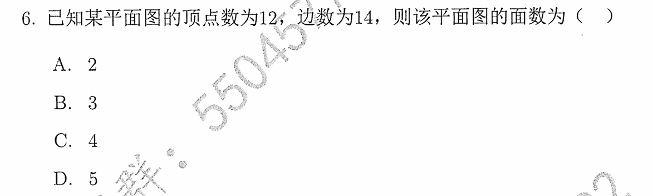
顶点数 V=12
边数 E=14

将其代入欧拉公式：12−14+F=2−2+F=2F=4

